「中華文化．香港遊蹤」比賽——個人地標賽

比賽簡介

（一）目標：
是次比賽由香港特別行政區政府教育局委託長春社文化古蹟資源中心主辦，旨在鼓勵學生在香港各區找尋具備中華文化元素的景物，拍攝文化地標，並以文字分享當中蘊藏的故事，讓學生了解香港與中國歷史及中華文化的關係，欣賞和珍惜傳統文化。

（編者按：比賽初賽於2018年12月3日至2019年4月30日舉辦，決賽於2019年5月17日至2019年5月31日舉辦。比賽共收到來自50間學校、836份參賽作品。比賽頒獎禮已於2019年6月28日圓滿舉行。）

（二）比賽主題：
．語言及文學  ．服飾  ．飲食  ．娛樂 | ．體育  ．建築  ．節慶、習俗及宗教  ．科技與科學

（三） 比賽組別：
．初中組（中一至中三）
．高中組（中四至中六）

（四）比賽形式：
初賽
- 學生以個人身份於香港各區尋找1個與比賽主題相關而能呈現／具備中華文化特色的地標；
- 拍下1張地標照片、記錄地標地址、就單一或跨主題，以短文說明該地標與主題間的關係；
- 初中組（中一至中三）短文說明上限150中文字，如參加者為非華語學生，可選擇遞交上限150英文字。
- 高中組（中四至中六）短文說明上限300中文字，如參加者為非華語學生，可選擇遞交上限300英文字。
- 經初選後優秀作品將可進入決賽。

決賽
- 評審團於決賽作品中選出每組冠軍、亞軍、季軍、優異獎、「薪火相傳．文化承傳獎」、「擴闊視野．中外文化薈萃獎」得獎作品。
  - 評審準則：主題內容（40%）．相片構圖技巧（40%）．地點創意（20%）
- 決賽作品會於「CACHe 西約書室」面書專頁發布，由網民投票選出每組「最喜愛作品獎」。

如有參賽作品侵犯他人持有的任何知識產權或違反「中華文化．香港遊蹤」比賽參賽細則及條款，一經確認，該作品會立即被取消參賽資格。

長春社文化古蹟資源中心已盡一切能力確保參賽作品並無侵犯他人持有的任何知識產權，並同時符合「中華文化．香港遊蹤」比賽參賽細則及條款，如有遺漏之處，還望賜教。

得獎作品．初中組（中一至中三）

冠軍
佛教黃鳳翎中學．董港興同學
地標地址：鑽石山志蓮道5號
香港志蓮淨苑環境清幽，一直擔當弘法和承傳中華傳統文化藝術的責任。志蓮淨苑開設多種哲學課程，幫助民眾修心養性，亦多次承辦古琴和崑（音：昆）曲的演出，旨在發展中華文化。佛教雖然不是起源於中國，但是歷經千年發展，佛教早已與中國傳統宗教文化融為一體，成為中華文化的一部分。

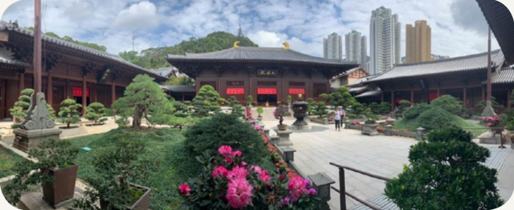

亞軍
天主教郭得勝中學．陳智聰同學
地標地址：鑽石山鳳德道60號南蓮園池
南蓮園池是一座位於鑽石山的中式庭園，是繁忙香港都市中的唐代庭園，環顧四周，庭園以水為主體，花木柏槐相映襯，植物如同庭園的主題，構成一幅自然的風景畫。這一座古色古香的庭園，使當地居民在喧鬧中尋得一絲平靜。充滿中國古代庭院建築特色的南蓮園池無疑與高樓林立的九龍半島構成強烈的對比，別有一番古雅風味。

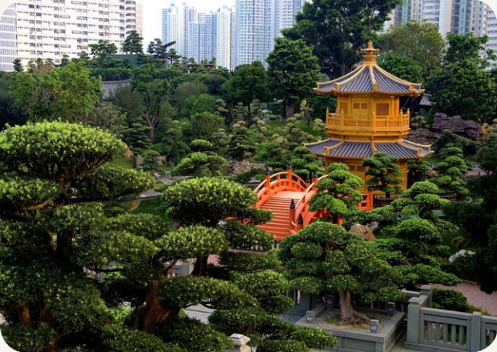

季軍、薪火相傳．文化承傳獎
文理書院（九龍）．張心然同學
地標地址：田心村第三花園
圖中的人在吃盆菜，吃盆菜是慶祝新年的一個習俗。人們新年時吃盆菜，寓意盆滿缽滿和團團圓圓。圖片的右上方，有一個花牌，花牌的下面有對聯。傳統的花牌以竹為支架，一般用於喜慶、喪禮等。對聯的原形為秦漢時代的桃符，當時人們把對偶的祝福字句刻在桃木板上。直到明代，人們使用紅紙代替桃木板，成為了現在的對聯。

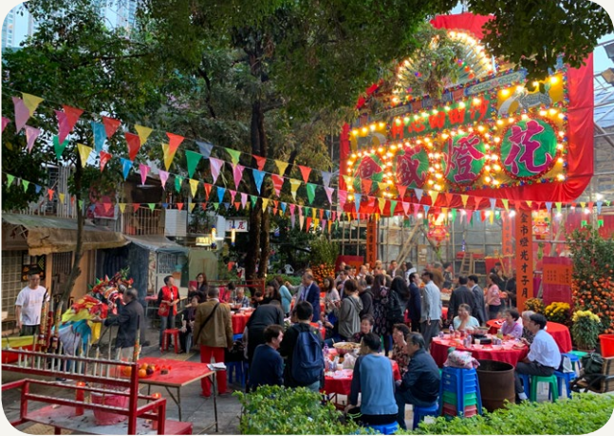

優異獎、最喜愛作品獎
喇沙書院．張日禮同學
地標地址：香港銅鑼灣大坑道15號A
虎豹別墅混合了中西的建築精髓，採用了中國式折衷建築主義。折衷建築主義原是西方的建築方法，加上中國的園林設計，反映了英治時期的歷史。中式花園裏也融合了中國宗教和神話的元素，如牛郎織女的雕塑和描述生死輪迴的壁畫，極具中華文化。當然，大宅内部也有中式裝潢和家具，比如中國祥龍的桌腳，具有濃厚的中華文化。

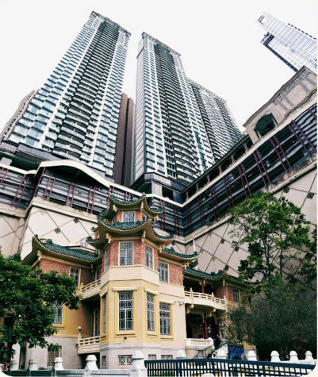

優異獎
靈糧堂怡文中學． Phyllis同學
地標地址：Hong Kong MTR Station

This photo depicts a performance of traditional Chinese instruments in Hong Kong Station during Chinese New Year and people were enjoying the performance. The Chinese instruments being played include the Pipa, the Erhu and the Dagu. These instruments have a history of more than 1000 years, and are still very popular today. The music which has been passed down from generations to generations is an important part of Chinese history and culture. Through this open performance, people are able to experience and appreciate the beautiful part of China’s history and enjoy some traditional Chinese music in their busy lives.

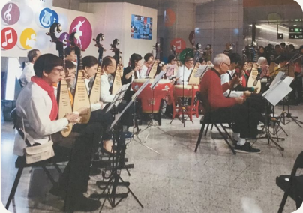

優異獎
佛教黃鳳翎中學．蔡如意同學
地標地址：筲箕灣東大街與金華街的交界
照片所示的是位於筲箕灣的城隍廟（原名福德祠），是擁有將近一百五十年歷史的古廟。城隍是中國民間信仰中的其中一位神明。城隍廟常年香火鼎盛，附近的街坊過年過節都會到城隍廟祭祀祈福。城隍廟是一座傳統的中式建築，由瓦磚搭成的房檐（音：嚴），正門旁垂掛着的大燈籠，上面滿是中華特色的花紋，頗有韻味。

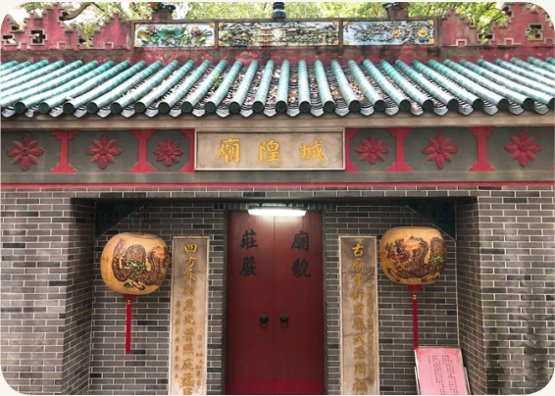

優異獎
佛教黃鳳翎中學．曾宇慧同學
地標地址：香港九龍深水埗荔枝角道及塘尾道交界
雷生春除了因其騎樓建築風格特色而備受關注外，還因其背後的中藥文化。中藥文化是中華文化的重要一環。幾千年的中藥文化是前人不斷嘗試、不斷研究、不斷治療得來的結果。雷生春見證了民國年間中藥在香港濟世救人的過程。活化後雷生春為香港浸會大學中醫藥保健中心，繼續承載行醫救人的文化。

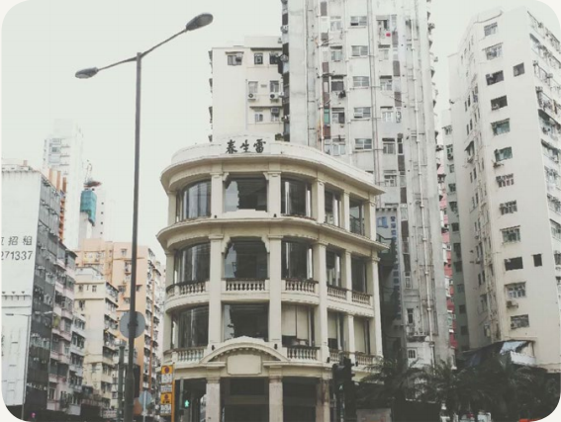

優異獎
順德聯誼總會梁銶琚中學．黃瑋霖同學
地標地址：天水圍聚星樓
聚星樓位於天水圍，樓高三層，超過六百年歷史。我看見聚星樓的門窗呈圓形和方形，圓和方在我國有着不同意思。「圓」指的是天；「方」指的則是地，人居方圓之中。「圓」有周而復始的意思；「方」代表不變。在我國的人格觀方面，「圓」表示圓滑、圓滿，象徵和諧；「方」是方正，代表剛直。

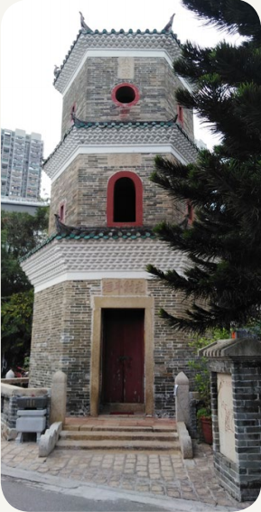

擴闊視野．中外文化薈萃獎
明愛屯門馬登基金中學．TAM SIU KIN JACKY 譚少健同學
地標地址：屯門屯門新墟仁政街啟發徑23號養和堂涼茶館
Last time, my teacher took me to a traditional herbal tea shop. That place was very traditional with some golden gourds holding different herbal tea. I tried a cup of sugar cane and lalang grass rhizome tea. I felt so cool and refreshed. Teacher explained to me that Chinese people believed some food was ‘heaty’. Therefore, when people ate a lot of heaty food they would go to herbal tea shop to drink a herbal tea in order to get rid of the ‘heatiness’.

I am mixed-race. My mom is a Filipino. I don’t have the concept of heatiness and different food attributes. Next time when I eat a lot of McDonald’s, I will ask my teacher Mr. Lam to treat me a herbal tea. I really enjoy the herbal tea and the Chinese food culture.

I want to explore more traditional Chinese food and drinks.

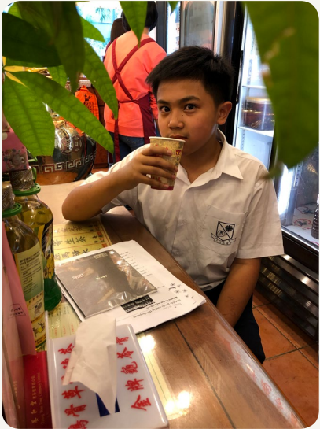

得獎作品．高中組（中四至中六）

冠軍
禮賢會彭學高紀念中學．莊文杰同學
地標地址：九龍寨城公園（九龍九龍城東正道）
這是中國園林建築「月洞門」。「月洞門」的建築設計是古人對月亮充滿憧憬與寄託的反映，月亮有陰晴圓缺，「月洞門」形如圓月，寓意「圓滿」。由於中國園林重視不同景區的變化，造園者不希望甫入園門，園中景觀便一覽無遺，而是要隨觀賞路線的帶引，一步一景。「月洞門」就能夠引導遊人在遊園的過程中，不斷發現新的景觀，目不暇給。古人稱之為「因路得景」或「步移景換」。照片中的林木襯托着月洞門，突顯出中華文化其中一種建築特色，正正符合這次比賽的主題。在香港也能看到江南地區的園林建築特色，反映了兩地的文化是息息相關的。因此本人選擇此照片作為參賽作品。

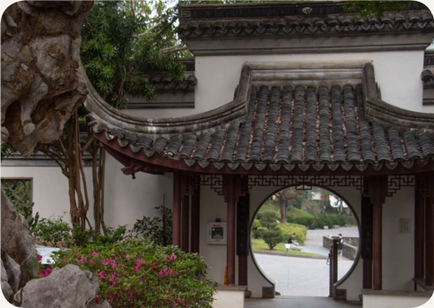

亞軍、薪火相傳．文化承傳獎
順德聯誼總會梁銶琚中學．關銘輝同學
地標地址：維多利亞公園
農曆新年，一個對全球華人都極其重要的節日。
正所謂新一年新氣象，農曆新年就象徵着一個新的開始，人們渴望破舊立新，在新的一年得以順風順水。
農曆新年有不少傳統習俗一直流傳至今，當中最讓人感受到喜慶的氣氛的就莫過於年宵市場了！如圖可見，年宵市場人頭攢動，有的人鍾情鮮花，有的人志在乾貨，有的人只為美食，目標雖然不同，但每個人都有着一個共同點，就是走進年宵市場的人都必定沉醉在那喜氣洋洋的氛圍當中。
其實我對於這項傳統活動的承傳感到很欣喜，要知道香港素來沒有類似台灣夜市的大型市集，新年時設立年宵市場，三五知己一同閒逛，一邊吃着小食，一邊聞着花香，倒真是人生一大樂事啊！

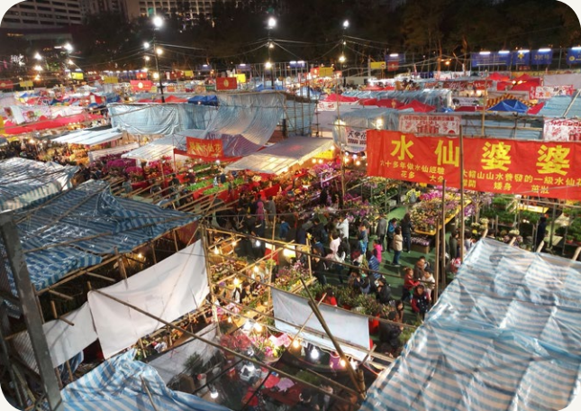

季軍
天主教母佑會蕭明中學．姚穎瑜同學
地標地址：青衣長宏邨寮肚山
相片的地標位於青衣的寮肚山，圖中右上方的亭子為中國傳統建築，集觀賞性和實用性於一身。在現代生活當中，我們仍然經常接觸到這個歷史悠久的建築物，但正因亭子徹底融入在我們日常生活中的場景，所以我們經常會忽略這個具有中華文化特色的建築物。所謂「亭者，停也，人所停集也」，亭子的作用便是讓人暫時停留小歇，如我們平日下雨的時候也會走到亭子下避雨；累的時候也會在亭子稍作休息。該地標的亭子便是供行山人士作休息之用，坐立在山林之間，隱約蘊藏着中華文化多年的痕跡和古人智慧的結晶。

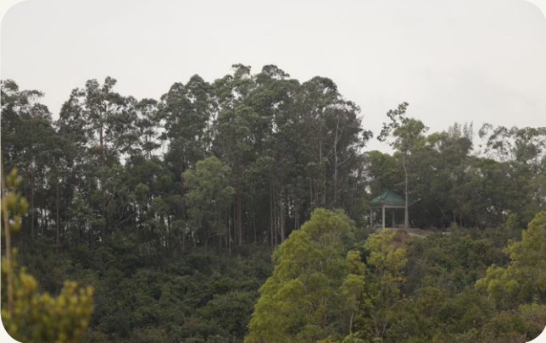

優異獎、擴闊視野．中外文化薈萃獎
香港道教聯合會圓玄學院第三中學．Abid Nayab 丁楠妍同學
地標地址：大嶼山
今次是我第一次踏足大嶼山，所以心情特別興奮！姚老師告訴我們，這座天壇大佛是佛教一個重要的建築物，足足用了十二年時間來建造，十分珍貴。眼看前面長長的石級，我們都只有咬緊牙關，一步步走上去，終於到了目的地，我們也紛紛做出勝利的手勢。一邊聽着導賞員的介紹，一邊觀看大佛的不同位置，我學習到很多中國的文化。我明白到只要多些留意身處的環境，自然會發掘出很多有趣的事物。

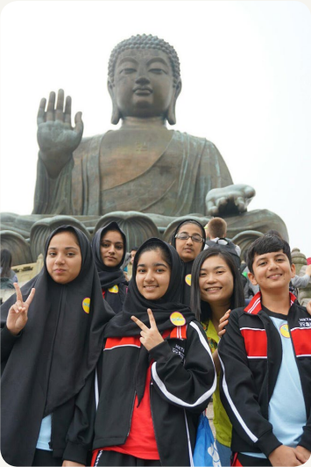

優異獎
香港教育工作者聯會黃楚標中學．王燕婷同學
地標地址：大嶼山東涌逸東邨逸東街市13號舖
由古至今，人們受傷已是普遍的事，但在西方醫學尚未傳入中國時，人們都是依靠着中醫及跌打來醫治痛症，現在的跌打舖已越來越少見，而依靠這類傳統的方法來醫治的人亦越來越少，但其實這類的傳統醫治方法包含着中國獨有的醫療文化，如人類的筋骨、穴道等。

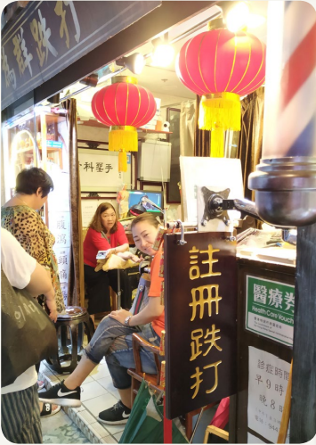

優異獎
禮賢會彭學高紀念中學．黃子軒同學
地標地址：九龍寨城公園（九龍九龍城東正道）
這個屋簷上的「瓦當」及「三角滴水」反映中國式的建築風格，上有圓形紋飾，是「壽字紋」。在中國建築風格中經常會在不同物件刻印不同的紋飾，如在迴廊的花窗等等，實用及觀賞兩相宜，反映中國人的居住文化。相中的瓦當及滴水上是中國古代傳統紋樣之一──「壽字紋」，這個紋飾傳統會印在瓷器及陶器上，也會繡在布帛上。古人運用對「壽」字的想像力，將其化為紋飾圖案，意義簡單直接，代表「吉祥高壽」，反映古人對生命的熱愛及期盼。而圓形的「壽字紋」更意味着圓滿。在香港也能看到傳統的建築風格，可見兩地的文化是息息相關的。因此本人選擇此照片作為參賽作品。

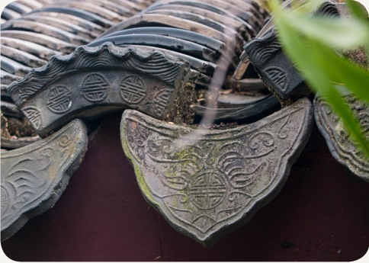

優異獎
禮賢會彭學高紀念中學．譚皓文同學
地標地址：九龍寨城公園（九龍九龍城東正道）
這是中國傳統江南園林建築特色之一──池景，位於公園南面，園池仿江南風味設計，有瀑布池塘、小橋、樓角，以動襯靜。池上小亭樓角名為「龍南榭（音：謝）」。「榭」是中國江南園林建築特色之一，這是個臨水而築的「水榭」，可供遊人休憩、觀景娛樂。「水榭」對面有一個小瀑布，不是一瀉千丈的景狀，卻相當小巧精緻，上方的小亭更與水、林木結合起來組景，使依「亭」觀景甚有意趣。前方的小橋，成為聯繫景點的交通，帶引遊覽線路，變換視線，得以「步移景換」。在香港也能看到江南地區的園林建築特色，反映了兩地的文化是息息相關的。因此本人選擇此照片作為參賽作品。

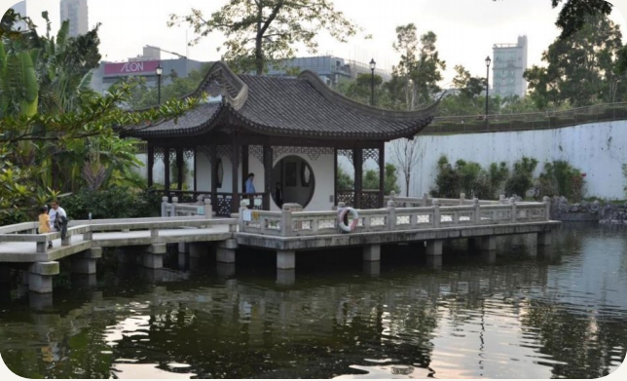

優異獎
聖母玫瑰書院．伍梓瑩同學
地標地址：深水埗元州街 2 號A舖
潘芳堂涼茶是一家主要售賣廣東茶、涼茶、龜苓膏的老字號，位於深水埗元州街2號A舖。它的招牌茶有廿四味、感冒茶和龜苓膏。涼茶其實源自廣東，中國國務院更於2006年將涼茶列入「第一批國家級非物質文化遺產代表性項目名錄」。
我從小就在深水埗長大，我媽媽最喜歡買潘芳堂的涼茶給我喝。涼茶的款式其實有很多，有甜的、酸的、苦的，五花八門。就好像廿四味有清熱去濕作用，羅漢果及五花茶則可以清熱消暑。而且涼茶不一定要在生病的時候才可以喝，也有一些保健涼茶是適合健康的人，如菊花雪梨茶、銀菊露等。
所以可以說，涼茶是中國傳統的飲品，我們應該好好保存這種中華文化。

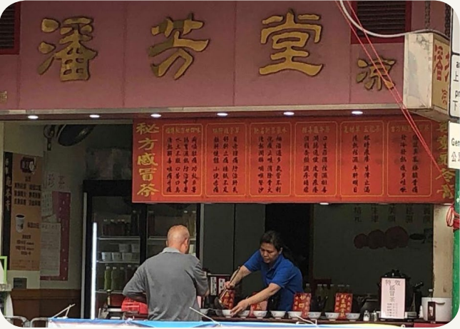

最喜愛作品獎
台山商會中學．陳文琪同學
地標地址：沙田
城門河──一條代表沙田的河，是幽靜、安寧的。
清晨的陽光照耀在河面上，金光閃閃的河面，反射出耀眼的光芒；一條條獨木舟在河上划行的身影，彰顯着沙田人對划艇的熱愛。傍晚，太陽收起刺眼的光芒，在夕陽的照映下，城門河是金黃色的。這時，又可以看到人們划着獨木舟訓練的身影，幾隻白鷺來到城門河覓食、歇息，為城門河增添了幾分色彩。
城門河──一條聯繫「沙田人」的河，是温馨、和諧的。
沙田人雖然彼此並不認識，但走進城門河，大家心裏都變得親切。每逢端午節，城門河熱鬧起來。在城門河舉辦的龍舟比賽吸引了大量沙田居民前來參觀，這不僅承傳了中國的傳統節日文化，還體現了中華民族的團結精神。
城門河是沙田人的地標！

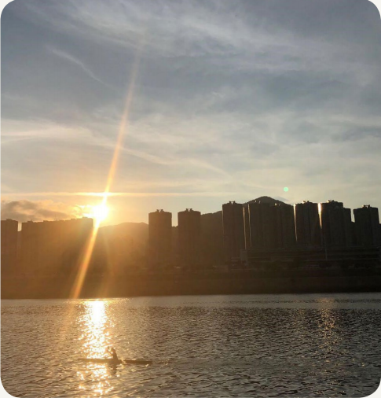

優秀作品選輯
妙法寺劉金龍中學．歐韡晴同學
地標地址：油麻地廟街233號3號舖
上述地標乃是香港歷史悠久的麻雀店，專門賣手工麻雀。店舖的老闆景叔是第二代接手店舖的繼承人，亦是現今僅餘製作麻雀的師傅之一。麻雀又稱為麻將，古代時由骨、竹或象牙所造，亦稱為馬弔，而現在則由塑膠所造。麻雀是一項娛樂活動，由古代流行到現在，由古代的婦女打馬弔消遣時間演變到現今人們每逢佳節都會耍麻雀娛樂一番，這個習俗亦一代傳一代。
當中，麻雀牌面亦體現出中華文化，亦反映古人樸素的清高品格。以花牌──梅、蘭、竹、菊為例，分別代表高潔傲岸、幽雅空靈、虛心有節、冷豔清貞。這亦稱為四君子。表達出人們對某些人格的嚮往。由此可見，麻雀蘊含着中華文化的精髓，所以我們應繼續承傳這項饒具文化價值的娛樂活動。

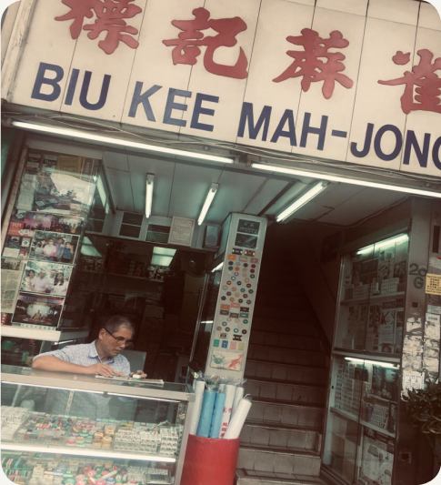

地利亞修女紀念學校（協和）．石清雨同學
地標地址：觀塘康寧道22號
由「質」到「質庫」，再由「僦（音：就）櫃」到「當舖」，最後到今日的「大押」，這個古老的典當行業走過了兩三千年的歷史洪流，在香港這個金融中心盛久不衰。大押就如現今的銀行，可以抵押借錢，但大押憑實物就可典當，而銀行講究信譽和物業。大押有「救急不救窮」的原則，因為典當可以解決燃眉之急，但無法解決貧窮。大押亦有「當小孩」一說，一些父母擔心自己的孩子長不大，所以到大押當自己的孩子以保平安，看似封建的習俗，卻包含着父母對孩子的愛。

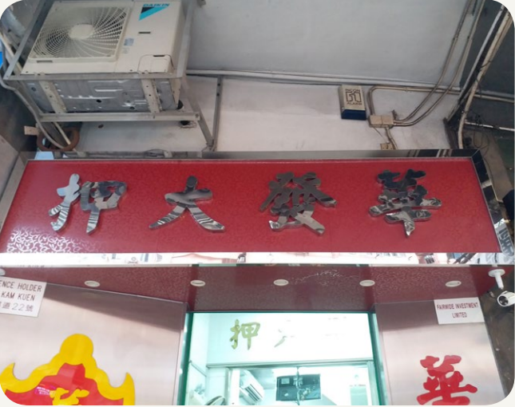

天主教南華中學．尚琨明同學
地標地址：香港九龍呈祥道 6071號
福德念佛社是一座佛教寺廟。佛教雖然不是中國本土的文化，但卻傳入中國多年。在日常生活中，與佛教有關的東西隨處可見，例如各區的寺廟等。並且，中國四大名著《西遊記》便與佛教有關，那是中國文化的著作。所以說，佛教已經是中國不可缺少的文化，是許多人的宗教信仰。

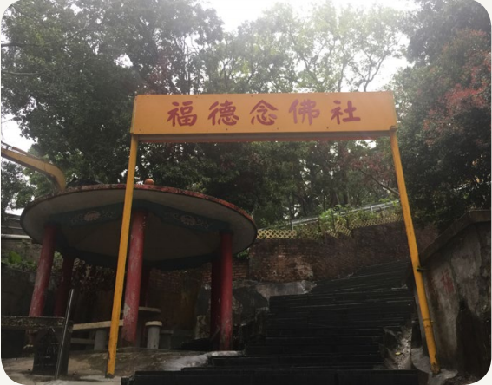

地利亞修女紀念學校（協和）．孫可心同學
地標地址：觀塘康寧道
在高樓林立的觀塘，有一小隅之地，宛若遺世獨立的美人，安靜地處於這車水馬龍的城市之中──這便是康寧道公園。
公園特別之處則是在這多米諾骨牌般的混凝土建築群中，一抹中式傳統涼亭設計讓人眼前一亮。自古涼亭多受人喜愛，有閒人過路小憩，坐賞四季的風花雪月；有詩人會友於亭中，煮酒論英雄；有遷客騷人立於亭，借以遮風擋雨，給予浪子心靈的慰藉。而今，康寧道公園亦傲然立於這繁華之中，讓忙碌的行人駐足，給浮躁的心澆（音：驕）灌以潺潺（音：孱）清泉水。縱使不比頤和園中的寶雲閣，但它承載的中華傳統文化，卻是不可言說的，正如西蜀子雲亭般，「斯是陋亭，惟吾徳馨，又何陋之有？」

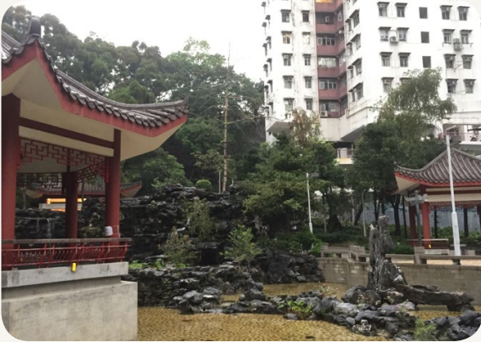

聖母玫瑰書院．梁曉敏同學
地標地址：深水埗三太子及北帝廟
中國人向來有信奉神靈之說，人們會定期祭祀神佛，這是千年以來的傳統習俗，是中國文化的一部分。
而三太子廟是香港唯一供奉中國神話封神榜主角的廟宇，據說在百多年前香港曾發生鼠疫，居民於是籌建三太子廟和北帝廟以鎮壓病邪，保佑老少平安，兩座廟宇都有近百年的歷史。雖然疫症發生距今已過百年，但三太子誕和北帝誕的習俗依然保存至今，於每年農曆三月十八日和三月初三如期舉行祭祀活動。
雖然廟宇建於繁忙的鬧市當中，與周圍的景象格格不入，但總會有誠心的善信特意到此一拜，燒香拜神，亦常有外國友人慕名而來。百年來的傳統和習俗雖然隨着時代的變更而有所改變，但依然存在於人們的腦海中，縱然周邊的高樓大廈再變遷，但這座廟宇依然佇（音：柱）立在人們心中，令人銘記。

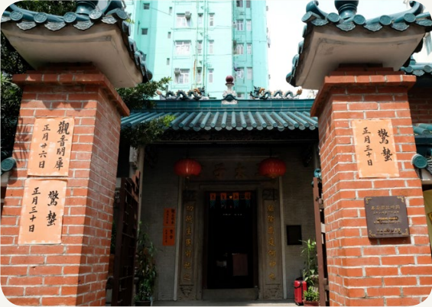

妙法寺劉金龍中學．馮雪怡同學
地標地址：新界粉嶺百和路66號
蓬瀛（音：形）仙館是香港重要的道觀之一，創立於1929年，位於新界粉嶺百和路。其外觀華麗並富有中華文化特色，如大門的屋簷上放設了六隻中國神獸，內裏有鼎、香爐等具有中華文化的設施。並且內裏也有亭台閣樓如兜率宮、元辰殿、觀音殿等。而這些宮殿內也設有中國人信奉的神明，如觀世音菩薩、太上老君、太歲君等供市民供奉祈求，也設有祖堂供人去供奉祖先。外也設有十二生肖圖石雕等具富中華特色的擺設參合。當然，蓬瀛仙館將中國特有的道教文化承傳下去，也會舉辦一些活動進行各種道教儀式如九皇誕、水幽等。相信各位參觀完蓬瀛仙館後必能對中華文化的建築、宗教和習俗有更深的認識。

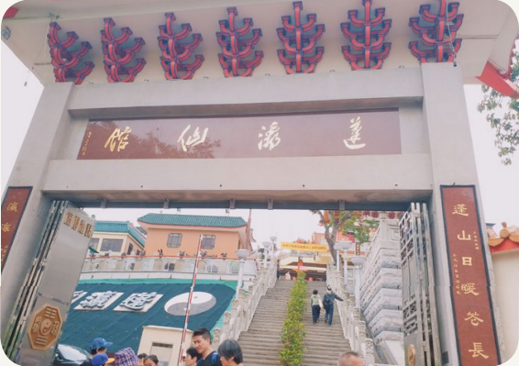

天主教母佑會蕭明中學．許樂瑤同學
地標地址：青衣青綠街球場
花牌紮作是香港的非物質文化遺產。花牌會在神誕活動，店舖開張的時候作為大型展示品，是慶祝活動重要的一環。
花牌上會清晰地寫有活動名稱，就例如圖片中的「恭祝真君大帝寶誕誌慶」。花牌製作得非常美輪美奐，跟圖片中一樣會以燈泡、反光並有鮮明配色的色紙作爲裝飾，也會用紅布圍繞整個牌子的周圍。而牌中心偏上的位置會有獨特設計，就像孔雀開屏一樣。花牌的獨特設計，能夠吸引遊人的眼球，以及能夠讓他們清晰知道活動的目的。
花牌的存在可讓神誕活動及其他宗教習俗更好地承傳下去，而花牌的製作亦是香港易見的中華文化痕跡。我認為我們應該要欣賞及珍惜這個傳統文化，亦應讓更多人了解花牌的歷史。
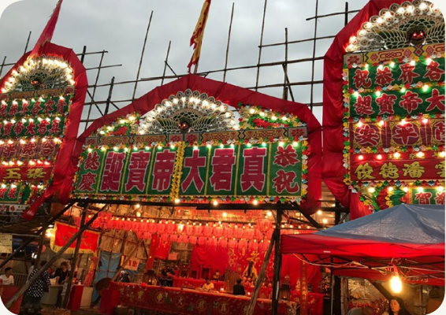

明愛屯門馬登基金中學．Bibi Nadia同學
地標地址：屯門新墟仁政街啟發徑23號
Last time, teacher took me to a herbal tea shop, which is decorated in Chinese style, with some golden gourds holding the herbal tea. Teacher bought me a cup of ‘sugar cane and lalang grass rhizome tea’. I didn’t want to try it in the beginning because I didn’t know what it was. I tried it finally and I didn’t like the taste.
In my country, we don’t have a thing called ‘heatiness’ and I never have ‘heatiness’. It is interesting. I would love to try another Chinese herbal tea because that herbal tea was not yummy last time.

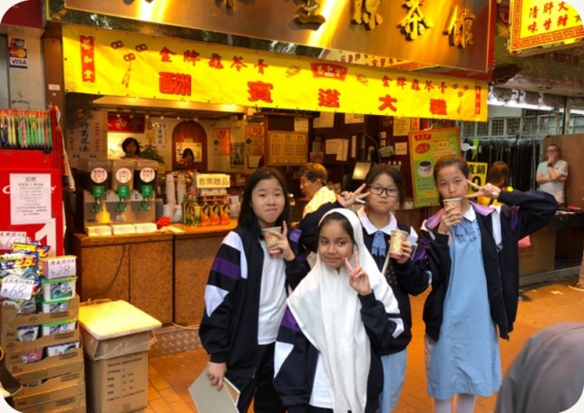

靈糧堂怡文中學．Gabriella Scarlett Chloe Brooke同學
地標地址：大嶼山東涌逸東街8號逸東商場地下
Chinese culture is very unique. It is one of the world’s oldest culture and can be found easily in Hong Kong. I want to capture that in a photo. The interior design of the shopping centre really caught my eye. It looks like Kowloon City in 1960s. The design is very traditional and distinctive. There are clothes hanging outside the buildings. The buildings are decorated with old signs. The residents hang the vegetables with red envelopes at their shops, it's a custom to wish for wealth, good business and a ‘fresh start’ in the coming year, especially during Chinese New Year. I choose this location because it truly embodies Chinese culture and traditions.
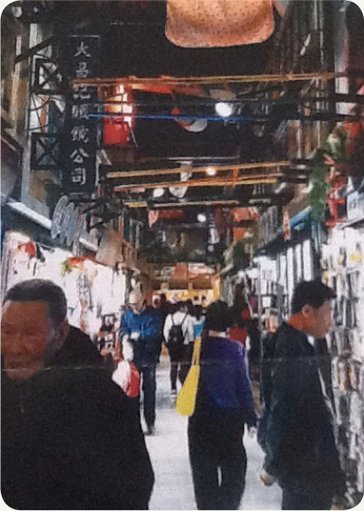

明愛屯門馬登基金中學．何顯豔同學
地標地址：屯門良田村98號地下
牌坊一直被視為中國傳統和中華文化的象徵，作用是說明一個地方的名稱、由來及意義。
我今次經過的屯門良田村也有牌坊。「新圍仔」寫在牌坊上，旁邊還有對聯「新城市屏藩福地良時齊立業，圍仔村坊眾睦鄰和里樂安居」。我看了後不禁笑了，這裏的居民所求的是安居樂業、和睦相處，真是溫暖啊！希望他們可以實現願望，生活得更好。

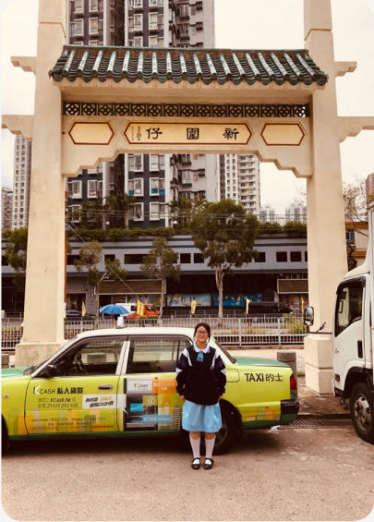

文理書院（九龍）．許嘉琳同學
地標地址：九龍黃大仙祠
花牌是一種祝賀開張喜慶、節慶廟會的大型裝飾，面積可大至十呎乘二十多呎。製作一個花牌，需要的技巧和工具很多，故要製成一個地道的花牌，師傅的經驗絕對是關鍵。而每一個花牌，都蘊含着師傅的工藝和心機，絕對是獨一無二的。由於製作花牌需時，加上工序繁複，現在已經很少年輕人入行。因此，花牌製作有式微的跡象。

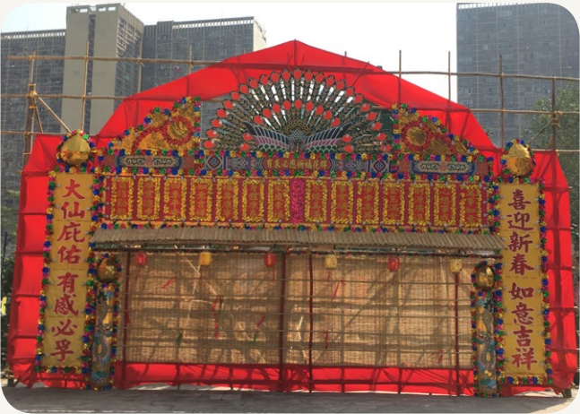

靈糧堂怡文中學．陳子傑同學
地標地址：大嶼山大澳吉慶後街302約169號地段
圖中的關帝古廟是建立於明朝弘治年間（公元1488年至1505年），它是大澳內歷史悠久的廟宇。雖然關帝古廟在很久以前建立，但古廟的建築工藝都很細緻。在古廟屋脊上的是陶瓷雕塑，是中國歷史的人物。在關帝古廟裏面有關帝、張仙、周倉、土地和門官等人物。

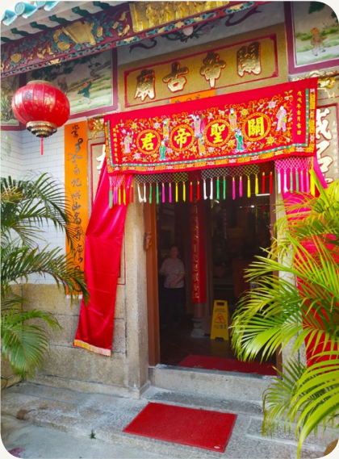

禮賢會彭學高紀念中學．黃凱莉同學
地標地址：深水埗福華街115 -117 北河商場地下10號舖
這是歷史悠久的中式糕點專門店。糕點就像小食，任何時間也可以買來吃。糕點店中有白糖糕、砵仔糕、紅豆糕等等⋯⋯坤記糕點已有六十年歷史，由街邊小販檔起家。每個糕點都是自家製的，除了白糖糕、砵仔糕外，也有鬆糕和鹹點。可惜，這些糕點已經不常見，製作糕點的方式也可能會失傳。

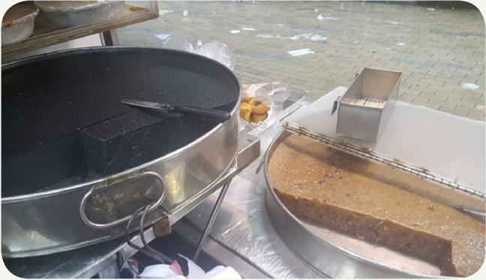

滬江維多利亞學校．雷智仁同學
地標地址：檳榔灣
祖母和祖父住在西貢檳榔灣附近，我們一家在春節期間前往拜年。檳榔灣有一條近三百幾年歷史的劉姓村落，村民在節慶期間，會在大街的欄杆上綁着一些彩旗，彩旗上面會寫着祝福語，例如「四海平安」、「五福臨門」等，希望村民新一年順順利利。我希望新一年，自己和家人朋友也身體健康、學業進步。過年可以收利是和吃糖果，我覺得很開心。

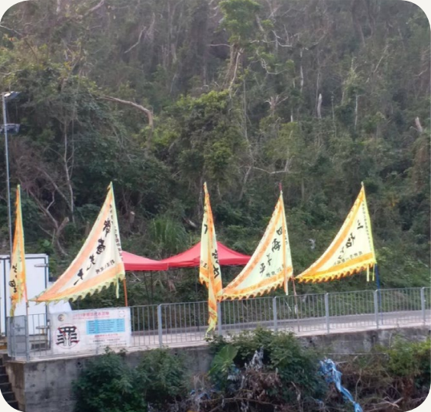

棉紡會中學．賴雅倩同學
地標地址：中環
輔仁文社位於中環百子里公園，屬中山史蹟徑景點之一。在亭架內，有替人剪辮的古人銅像，反映了輔仁文社當時所提倡的解除封建習俗的西方思想。另外，成員推行的改革，令我十分敬佩。他們關心國家，合力推動改革，改變國家，對我們造成極大的影響。

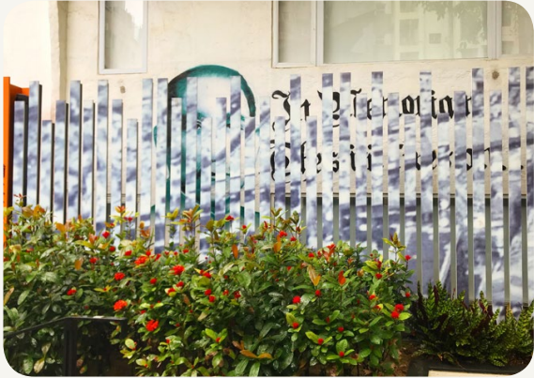

聖公會梁季彝中學．蔡欣欣同學
地標地址：嗇色園黃大仙祠（竹園竹園村2號）
它位於黃大仙竹園，1921年建成，是香港少見的傳統廟宇，紅牆綠瓦金頂。黃大仙祠崇奉儒、釋、道三教。而飛鸞（音：孿）台、經堂等，是按五行而設。祠內建築多具特色，更獲列為一級歷史建築。善信們會帶香燭祭品到大殿跪拜和求籤，場面很莊嚴。黃大仙祠的香火鼎盛，華麗裝潢，反映了中國人對於宗教的重視和寄託。

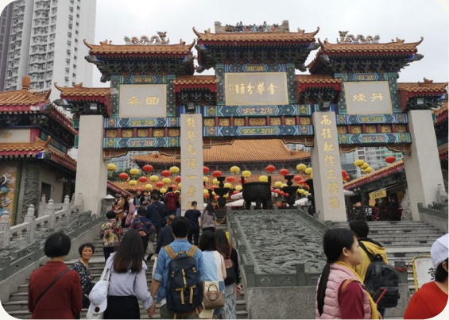

炒法寺劉金龍中學．Sara Rai同學
地標地址：Tsuen Wan, Kwu Uk Ln, No.2, Sam Tung Uk Museum
The whole museum resembled a house in ancient China. Some parts of the museum showed the interior design of the house in the past. Unlike the present, most of the furniture in the house was made of wood, and I also learned in the past people would farm in the summer and then store all the corps they produced in the autumn to prepare for the coming of the winter. There were many lanterns with beautiful paintings hanging from the ceiling in the museum. I was amazed by the lanterns! I found out that people started making these lanterns during the Han dynasty, it’s shocking that people still know how to make them today.

